3.武汉市封城市确诊患者数
对武汉市封城确诊患者数进行估计，本文主要从利用武汉市数据以及海外检测到的来自武汉的病例数来估计。
3.1.基于武汉市数据估计再生数以及封城前武汉患病数
3.1.1研究背景
在传染病学领域，建模评估和预测病毒的传播路径、速率等对于疫情的控制非常重要。在经典的传染病学模型中，R0值常被用来描述疫情的传染速率，可以反映传染病爆发的潜力和严重程度。R0指的是基本再生数,表示一个病例进入到易感人群中，在理想条件下可感染的二代病例个数。如果 R0 大于 1，那么这种传染病就可以传遍整个人群；而 R0 小于 1 的传染病，则趋于消失。在初期疫情的研究中，国内外专家都给出了关于新型冠状病毒的传染速率结果。其中，英美研究团队的结果表明，新型冠状病毒的 R0 值为 3.8，而国内团队给出的数据是 6.47。
3.1.2数据说明
设定1月16日为初始状态，使用1月17日到2月11日的累计确诊、治愈、死亡数据。
3.1.2模型搭建
模型假设每期新增感染者=α1*潜伏者+α2*确诊患者，所以每一期新增的患者数都都与未感染人数无关。模型主要仿照SEIR传染病模型并按照2019-nCoV病毒的传播特性进行了修改。先划分出5个类别的人群，分别为可能感染该病的健康人员（Susceptible, ),潜伏期患者（Exposed,E),确诊患者(Infected,I),死者（Dead,D）和治愈患者（C）。潜伏期患者这里是指将来会变得有症状或者将来也没症状。这里定义潜伏期患者导致感染的概率为α₁，确诊患者导致的感染的概率为 α₂，潜伏期患者被确诊的概率为β，确诊患者被治愈的概率为σ，确诊患者死亡的概率为γ。通过下式的常微分方程组定义五个人群间的转移方程来描述传染病传播情况。
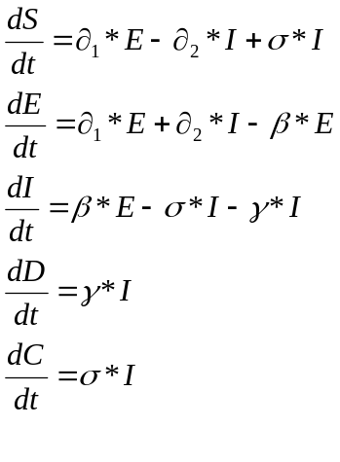
由于难以观测到潜伏期患者数量，于是我们尽可能利用已知数据，则定义我们模型的损失函数为如下公式。最后，使用模拟退火算法估计方程中的系数，同时作为基期的潜伏期患者人数难以被观测，选择从0至1100之间以25为间隔，训练了一系列的模型，并最终选择损失最小的作为本研究的最终模型。
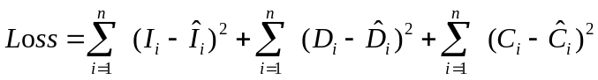

3.1.3结果
下图为模型估计的得分，具体的模型估计的结果如下：
（1）平均潜伏期为：1.51天
（2）病毒再生基数：6.11
（3）模型得分：0.8146
（4）模型总误差：14.5322
（5) 武汉市内初始潜伏期患者数：50人

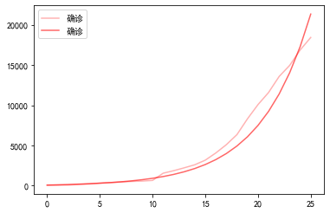
图1 确诊人数模型得分:0.9572
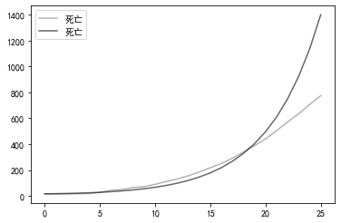
图2 死亡人数模型得分：0.4907

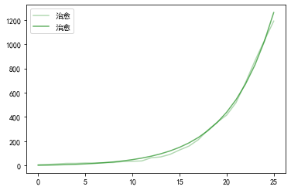
图3 治愈人数模型得分：0.9960

3.1.4模型局限与展望
1.α具体的值是模型基于已有数据拟合出来的,模型中感染率为常数；
2.实际上，随着病毒感染的人越来越多，这导致易感人群逐渐减少，实际上R0是会在远期下降的。也就是说，每期新增感染人数应该是一个与易感人群规模、潜伏者和确诊患者的函数。而此模型中，由于在感染初期，武汉市的人口规模并不会成为病毒感染的显著限制之一，所以定义的新增感染人数与易感人群规模无关。
3.可以把模型的新增患者数修改为一个动态的函数，许多研究已经包含此相关的内容可以进行借鉴。在疫情发展的初期、中期、后期和末期分别拟合模型估计分阶段R0。

3.2海外检测到的病例数
3.2.1研究背景
使用武汉市的数据存在着缺失，用来估计封城时武汉市的患病数存在着一定的误差，故使用海外检测到的病例数来估计在封城之前在武汉可能发生的病例。现有背景如下：
武汉市于2020年1月23日凌晨2时“封城”;在“封城”之前，官方的确诊病例数仅是300多，但是在1月29日官方的确诊病例数已经上升到了2000例左右；武汉市人口1100万，武汉国际机场的人流量是1900万；在2019年11月以及12月的两个月里，每天从武汉国际机场出发的国际旅行平均总次数为3301次；截至1月22日，在中国大陆以外发现8例，均从武汉出发的病例；截至1月29日，在中国大陆以外发现67例。

3.2.2模型的基本假设
1.基于流行病的假设：
（1）估计不包括症状轻微或无症状的病例；
（2）平均潜伏期6天，从症状出现到检测出的平均时间4天。（来源文献）
2.基于统计学的假设：
（1）我们假设武汉市的“海外病例”和“确诊病例”之间存在独立关系;
（2）海外检测到的病例数（来自武汉）是服从二项分布的，其中p是任一病例在海外被检测到的概率，这个假设只影响区间估计；
（3）假设国际旅行者与暴露于新型冠状病毒以及被感染的风险无关。

3.2.3理论方法
使用海外检测到的病例数（1月22日，1月29日且来自武汉）,估计封城前武汉的潜在病例数。
1.估计武汉的病例数
（1）总的武汉病例数=海外检测到的病例数/海外发现任一病例的可能性
（2）海外发现任一病例的可能性=国际旅行的每日概率*发现病例的平均时间
（3）国际旅行的每日概率 = 每天从武汉出发的国际旅客(19年11-12月)/武汉国际机场的人流量
（4）发现病例的平均时间=潜伏期的平均时间+从症状出现到检测出的平均时间
2.轮廓似然估计法
在目标参数呈非正态分布时, 如果计算基于正态分布的WaldCI型置信区间（ 估计值士分位数x 估计值的标准误）来计算模型中某个参数的置信区间将会产生偏差, 尤其在无法计算目标参数的标准误时, 该置信区间也无法计算。而轮廓似然置信区间是基于卡方分布且无需计算标准误,构造置信区间依据的是似然比检验。因此，能够解决参数不服从正态分布和标准误无法计算时置信区间的计算问题。
3.敏感性分析方法
最简单和最常见的方法之一是每次更改一个因素(One-at-a-tim，OAT)，以查看这会对输出产生什么影响。OAT通常包括：移动一个输入变量，保持其他变量的基线值，然后以相同的方式对每个其他输入进行重复。将所有其他变量固定在它们的基线值上，通过每次更改一个变量，可以增加结果的可比较性。
3.2.4估计结果
参数的改变反应了可能的不确定，基于1月29日的数据估计出的结果更具有说服力，因为到1月29日时大多数的来自武汉的境外病例已经被检测到了。考虑到漏报的数据，数据收集时存在问题以及出口筛查可能减少了“海外病例数”,国际旅行者可能更富有，接触的风险更低等问题，这里的估计结果只是一个可能的值。
表1 武汉市病例数估计
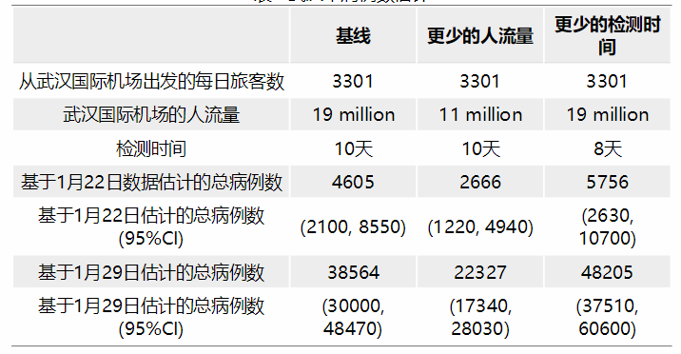

附录1 3.1
#数据预处理
import numpy as np
import DaPy as dp
from random import randint, random
data = dp.read('Updates_NC.csv').data
def decode(val, code='utf-8'):
if isinstance(val,bytes):
return val.decode(code)
return val
data = data.map(decode, cols=['报道时间', '省份', '城市', '消息来源'], inplace=True)
wuhan = data.query(' 城市 == "武汉市" and 报道时间 >"1月16日"').reverse()
wuhan = wuhan.groupby('报道时间', max, apply_col=['新增确诊', '新增出院', '新增死亡'])
#wuhan.insert_row(3, ['1月14日', 0, 0, 0]) # 补充数据,找不到
#wuhan.insert_row(4, ['1月15日', 0, 0, 0]) # 补充数据，找不到
#wuhan.insert_row(0, ['1月16日', 45, 2, 15])#截止16日累计数据
wuhan.insert_row(0, ['1月17日累计', 62, 6, 15]) # 累计的补充国家卫检委数据
wuhan.insert_row(6, ['1月23日', 62, 0, 17]) # 补充国家卫检委数据
wuhan.show()
from scipy.optimize import dual_annealing, minimize
from sklearn.metrics import r2_score
from collections import namedtuple
from matplotlib import pyplot as plt
plt.rcParams['font.sans-serif'] = ['SimHei']
SEIDC_PARAM = namedtuple('SEIDCparm', ['alpha1', 'alpha2', 'beta', 'sigma', 'gamma'])
class SEIDC(object):
def __init__(self, P=None):
self.P = P
#估计值定义，上述公式，返回S,E,I,D,C
def _forward(self, S, E, I, D, C, param, max_iter):
a1, a2, b, s, g=param
est = dp.Table(columns=['S','E','I','D','C'])
for t in range(max_iter):
S_ = S - a1 * E-a2 * I+s * I
E_ = E + a1 * E+ a2 * I-b *E
I_ = I + b * E - s * I - g * I
D_ = D+ g * I
C_ = C +s * I
S, E, I, D, C = S_, E_, I_, D_, C_
est.append_row([S, E, I, D, C])
return est
#定义损失函数loss
def _loss(self, obs, est):
assert len(obs) == len(est)
loss = ((np.log2(obs + 1) - np.log2(est + 1)) ** 2).sum()
self.lossing.append(loss)
return loss

def _optimize(self, param, s, e, i, d, c, obs):
est = self._forward(s, e, i, d, c, param, len(obs))
return self._loss(obs, est['I', 'D', 'C'].toarray())
#dual_annealing退火优化方法参数说明，使得self._optimize最小，param参数的取值范围，args对应目标函数的可变参数
def fit(self, initS, initE, initI, initD, initC, Y):
self.lossing = []
args = (initS, initE, initI, initD, initC, Y['确诊', '死亡', '治愈'].toarray())
param = [(0, 1),] * 5
result = dual_annealing(self._optimize, param, args=args, seed=30, maxiter=10) ['x']
self.P = SEIDC_PARAM(*result)

#score函数 ，R2是拟合优度，越接近于1越号，用的是r2_score函数
def score(self, initS, initE, initI, initD, initC, Y, plot=False):
est = self.predict(initS, initE, initI, initD, initC, len(Y))['I', 'D', 'C']
loss = self._loss(Y['确诊', '死亡', '治愈'].toarray(), est.toarray())
est.columns = ['确诊', '死亡', '治愈']
r1 = r2_score(Y['治愈'], est['治愈'])
r2 = r2_score(Y['死亡'], est['死亡'])
r3 = r2_score(Y['确诊'], est['确诊'])
if plot:
self.plot_predict(Y, est)
print(' - 平均潜伏期为：%.2f天' % (1.0 / self.P.beta))
print(' - 病毒再生基数：%.2f' % (self.P.alpha1 / self.P.beta + (self.P.alpha2 / self.P.sigma + self.P.alpha2 / self.P.gamma)/ 2))
print(' - 确诊R2：%.4f' % r3)
print(' - 死亡R2：%.4f' % r2)
print(' - 治愈R2：%.4f' % r1)
print(' - 模型R2：%.4f' % ((r1 + r2 + r3) / 3))
print(' - 模型总误差：%.4f' % loss)
return loss, (r1 + r2 + r3) / 3
def plot_error(self):
plt.plot(self.lossing, label=u'正确率')
plt.legend()
plt.show()
def plot_predict(self, obs, est):
for label, color in zip(obs.keys(), ['red', 'black', 'green']):
plt.plot(obs[label], color=color,alpha=0.3,label=label)
plt.plot(est[label], color=color, alpha=0.6, label=label)
plt.legend()
plt.show()
def predict(self, initS, initE, initI, initD,initC, T):
return self._forward(initS, initE, initI, initD, initC, self.P, T)

train = wuhan['新增确诊', '新增死亡', '新增出院']
train.columns = ['确诊', '死亡', '治愈']
train.accumulate(inplace=True)

# 截止到1月16日的累计确诊45、治愈2、死亡人数15
def searchBestParam(seir):
min_loss, max_r2, best_param, likeli_potential = float('inf'),0.0,None, 0
for potential in range(0, 1100, 25):
seir.fit(900000, potential, 45,15,2,train)
loss, r2 = seir.score(9000000, potential,45,15,2, Y=train, plot=False)
if loss < min_loss and r2 > max_r2:
print('潜在患者：%.4f | R2：%.4f | 误差： %.6f' % (potential, r2, loss))
min_loss, max_r2, best_param, likeli_potential = loss, r2, seir.P, potential
seir.P = best_param
seir.score(9000000, likeli_potential, 45,15,2, Y=train, plot=True)
return seir, likeli_potential
seir, potentials = searchBestParam(SEIDC())

附录2 3.2
import numpy as np
from dataclasses import dataclass
from typing import List
from scipy.stats import nbinom, t
import matplotlib.pyplot as plt
from scipy import stats
import random
import math
from math import lgamma
from scipy.optimize import minimize
import warnings
warnings.filterwarnings('ignore')
def Binomial_log_like(n:int, p:float, k: int):
loglik = lgamma(n+k+1) - lgamma(k+1) - lgamma(n+1) + k*np.log(p) + n*np.log(1-p)
return loglik
class Wuhan:
def __init__(self, population:int, airportCatchment:int, internationalTraveller: int):
self.population = population
self.airportCatchment = airportCatchment
self.internationalTraveller = internationalTraveller
self.internationalTravelPro = self._calculate_probability_internationalTravel()
def _calculate_probability_internationalTravel(self):
return self.internationalTraveller/self.airportCatchment

class International:

def __init__(self, cases:int):
self.cases = cases
class Coronavirus:
def __init__(self, incubation: int, onsetTodetection: int):
self.incubation = incubation
self.onsetTodetection = onsetTodetection
self.detection = self._calculate_detection()

def _calculate_detection(self):
return self.incubation + self.onsetTodetection

@dataclass
class Estimate_wuhan_case:
model_name: str
date: str
wuhan: Wuhan
international: International
coronavirus: Coronavirus
def __str__(self):
return self.date}
def calculate_total_cases_inWuhan(self)
p = self.calculate_pro_detected_overseas() # probability anyone case will be detected overseas
return self.international.cases / p
def calculate_pro_detected_overseas(self):
return self.wuhan.internationalTravelPro * self.coronavirus.detection
def calculate_conf_interval(self, alpha=0.05):
k = self.international.cases
p = self.calculate_pro_detected_overseas()
n_est = self.calculate_total_cases_inWuhan()
lb = math.inf; ub = -math.inf;
for n in range(10, 100000, 10):
LR = Binomial_log_like(n_est, p, k) - Binomial_log_like(n, p, k)
if LR <1.92: # 95%-percentile of the Chi-square(1) distribution
if n < lb: # the minimum value will be the lower bound
lb = n
elif n> ub: # the max value is upper bound
ub = n
return (lb, ub)
def plot_distribution(self):
p = self.calculate_pro_detected_overseas()
n = self.international.cases
fig, ax = plt.subplots(1, 1)
x = np.arange(nbinom.ppf(0.025, n, p),
nbinom.ppf(0.975, n, p))
ax.vlines(x, 0, nbinom.pmf(x, n, p), color='lightblue', lw=5, alpha=0.5)
ax.set_title(" pmf of coronavirus cases in Wuhan " + self.date)

@dataclass
class Estimate_Period:
collect: List[Estimate_wuhan_case]

def sensitivity_analysis(date: str, wuhan_population: int,
airportCatchment: int, international_case: int, onsetTodetection: int,
incubation=6, internationalTraveller=3301):

scenarios = ['Baseline', 'Smaller catchment', 'Shorter detection window']
Catchment_old = airportCatchment
onsetTodetection_old = onsetTodetection
international_case_old = international_case

for scenario in scenarios:
if scenario == 'Smaller catchment':
airportCatchment=wuhan_population
elif scenario == 'Shorter detection window':
onsetTodetection = 2

wuhan_case = Estimate_wuhan_case(model_name = scenario, date = date,
wuhan = Wuhan(population=wuhan_population,
airportCatchment=airportCatchment, internationalTraveller=internationalTraveller),
international = International(cases = international_case),
coronavirus = Coronavirus(incubation=incubation, onsetTodetection=onsetTodetection))

print(wuhan_case)
airportCatchment = Catchment_old
onsetTodetection = onsetTodetection_old
international_case = international_case_old

# Baseline
wuhan_case_Jan22 = Estimate_wuhan_case(model_name = 'Baseline', date = '2019-01-22',
wuhan = Wuhan(population=11000000,
airportCatchment=19000000, internationalTraveller=3301)
international = International(cases = 8),
coronavirus = Coronavirus(incubation=6,
onsetTodetection=4))

print(wuhan_case_Jan22)
wuhan_case_Jan22.plot_distribution()
sensitivity_analysis(date='2019-01-22', wuhan_population=11000000,
airportCatchment=19000000,international_case=8,
onsetTodetection=4)
sensitivity_analysis(date='2019-01-29', wuhan_population=11000000,
airportCatchment=19000000,international_case=67,
onsetTodetection=4)

